**TRƯỜNG ĐẠI HỌC THỦ DẦU MỘT**

**KHOA KỸ THUẬT – CÔNG NGHỆ**



**ĐỒ ÁN MÔN HỌC  
THỰC TẬP DOANH NGHIỆP**

**XÂY DỰNG WEBSITE BÁN SÁCH**

**GVHD: TH.S TRẦN VĂN HỮU**

**SVTH: NGUYỄN XUÂN BÌNH**

**NGUYỄN XUÂN TIÊN**

**CAO THANH PHONG**

**LỚP: D18PM03**

**BÌNH DƯƠNG – 12/2020**

**TRƯỜNG ĐẠI HỌC THỦ DẦU MỘT**

**KHOA KỸ THUẬT – CÔNG NGHỆ**



**ĐỒ ÁN MÔN HỌC  
THỰC TẬP DOANH NGHIỆP**

**XÂY DỰNG WEBSITE BÁN SÁCH**

**GVHD: TH.S TRẰN VĂN HỮU**

**SVTH: NGUYỄN XUÂN BÌNH**

**NGUYỄN XUÂN TIÊN**

**CAO THANH PHONG**

**LỚP: D18PM03**

**BÌNH DƯƠNG – 12/2020**

**TRƯỜNG ĐẠI HỌC THỦ DẦU MỘT**

**KHOA KỸ THUẬT – CÔNG NGHỆ**

**NHẬN XÉT VÀ CHẤM ĐIỂM CỦA GIẢNG VIÊN**

Họ và tên giảng viên: **TH.S TRẦN VĂN HỮU**

Tên đề tài: **XÂY DỰNG WEBSITE BÁN SÁCH**

Nội dung nhận xét:

**Điểm:**

Bằng số:

Bằng chữ:

|  |  |
| --- | --- |
|  | **GIẢNG VIÊN CHẤM**  *(Ký, ghi rõ họ tên)* |

**ThS. TRẦN VĂN HỮU**

# Mục lục

Contents

Mục lục 3

DANH SÁCH HÌNH 4

LỜI NÓI ĐẦU 5

CHƯƠNG I: TỔNG QUAN ĐỀ TÀI 6

1.1. Mô Tả. 6

1.2. Tìm hiểu một số trang web bán sách : 7

CHƯƠNG II: CƠ SỞ LÝ THUYẾT VÀ PHÂN TÍCH BÀI TOÁN 9

2.1 Khảo sát thực tế 9

2.1.1 Xác định yêu cầu 9

2.1.2. Tìm hiểu về Bootstrap. 9

2.2. Ngôn ngữ lập trình 11

2.2.1 PHP là gì? 11

2.2.2. Cú Pháp 12

2.3 Hệ quản trị cơ sở dữ liệu My SQL 13

2.3.1 Giới thiệu My SQL 13

2.3.2 Lịch sử phát triển 13

2.3.3 Đặc điểm 14

2.4 Ngôn ngữ HTML 14

2.4.1 Giới thiệu 14

2.4.2 Cú pháp: 14

2.5 Một số ngôn ngữ khác 15

CHƯƠNG III: PHÂN TÍCH THIẾT KẾ HỆ THỐNG 16

3.1. Phân tích yêu cầu chức năng: 16

3.2 Mô hình phân rã chức năng 23

3.2.1 Biểu đồ phân rã chức năng 23

3.2.2. Biểu đồ luồng dữ liệu: 23

3.2.4 Mô hình dữ liệu quan hệ: 26

3.2.5 Từ Điển Dữ Liệu 26

CHƯƠNG IV. TRIỂN KHAI CHƯƠNG TRÌNH 29

4.1 Giao Diện Trang Chủ 29

4.2 Giao Diện Form Đăng Nhập 30

4.3. Giao Diện Form Liên Hê 30

4.4.Giao Diện Trang Đặt Sách 31

4.5. Giao Diện Trang Quản Trị Admin 32

CHƯƠNG V: KẾT LUẬN 33

TÀI LIỆU THAM KHẢO 34

# DANH SÁCH HÌNH

Hình 2: Mức ngữ cảnh 24

Hình 3: Quản lý đặt sách 24

Hình 4: Quản lý người dùng 25

Hình 5: Quản lý liên hệ, tin tức. 25

Hình 6: Quản lý thống kê 26

Hình 7: Mô hình dữ liệu quan hệ 26

Hình 8: Giao diện trang chủ 29

Hình 9: Giao diện Form đăng nhập 30

Hình 10: Giao diện Form liên hệ 30

Hình 11: Giao diện trang đặt Sách 31

Hình 12: Giao diện trang quản trị Admin 32

LỜI NÓI ĐẦU

Với sự phát triển nhảy vọt của công nghệ thông tin hiện nay, Internet ngày càng giữ vai trò quan trọng trong các lĩnh vực khoa học kĩ thuật và đời sống. Dĩ nhiên các bạn đã được nghe nói nhiều về Internet, nói một cách đơn giản, Internet là một tập hợp máy tính nối kết với nhau, là một mạng máy tính toàn cầu mà bất kì ai cũng có thể kết nối bằng máy PC của họ. Với mạng Internet, tin học thật sự tạo nên một cuộc cách mạng trao đổi thông tin trong mọi lĩnh vực văn hóa, xã hội, chính trị, kinh tế...

Trong thời đại ngày nay, thời đại mà “người người làm Web, nhà nhà làm Web” thì việc có một Website để quảng bá công ty hay một Website cá nhân không còn là điều gì xa xỉ nữa. Thông qua Website khách hàng có thể lựa chọn những quyển sách mà mình cần một cách nhanh chóng và hiệu quả.

Với công nghệ Word Wide Web, hay còn gọi là Web sẽ giúp bạn đưa những thông tin mong muốn của mình lên mạng Internet cho mọi người cùng xem một cách dễ dàng với các công cụ và những ngôn ngữ lập trình khác nhau. Sự ra đời của các ngôn ngữ lập trình cho phép chúng ta xây dựng các trang Web đáp ứng được các yêu cầu của người sử dụng. PHP (Personal Home Page) là kịch bản trên phía trình chủ (Server Script) cho phép chúng ta xây dựng trang Web trên cơ sở dữ liệu. Với nhiều ưu điểm nổi bật mà PHP và MySQL được rất nhiều người sử dụng.

CHƯƠNG I: TỔNG QUAN ĐỀ TÀI

1.1. Mô Tả.

* Lý do chọn đề tài:

Ngày nay, với sự phát triển mạnh mẽ của ngành công nghệ thông tin và sự bùng nổ của mạng máy tính Internet, việc ứng dụng tin học vào lĩnh vực của cuộc sống ngày càng được quan tâm và sử dụng hiệu quả, đem lại lợi ích to lớn về mọi mặt.

Với sự phát triển không ngừng của cuộc sống, nhu cầu giải trí của con người không ngừng nâng cao, nhu cầu đọc sách là không thể thiếu. Hiện nay, cùng với sự phát triển của truyền hình và Internet, số lượng các bạn trẻ thích đọc sách ngày càng ít đi. Nhưng các bạn có biết rằng, đọc sách thực sự rất có ích cho chúng ta đấy.

Xuất phát từ nhu cầu thực tế vì vậy em chọn và xây dựng website bán sách sử dụng ngôn ngữ PHP kết hợp với sử dụng CSS nhằm làm cho giao diện được hoàn chỉnh hơn.

* Mục tiêu đề tài:

Thiết kế một website về bán sách nhằm đảm bảo tính tiện dụng đối với cả người sử dụng và người quản trị. Nội dung trình bày website phải rõ ràng, mạch lạc.

Tạo ấn tượng tốt cho người mua sách

Giao diện thân thiện, đoen giản tối đa cho người sử dụng trong quá trình sử dụng.

Website được thiết kế và lập trình bằng ngôn ngữ PHP, CSS…

* Giới thiệu tổng quan đề tài:

Thay vì phải mất công di chuyển, đối mặt với kẹt xe, khói bụi..., chỉ cần một cú click chuột, hàng ngàn tựa sách sẽ đến với bạn theo tốc độ của đường truyền Internet

Với việc tìm kiếm thông tin về các quyển sách hiện hành bằng hai ngôn ngữ Tiếng Việt – Tiếng Anh giúp cho độc giả trong và ngoài nước có thể dễ dàng xem, tìm kiếm, chọn lựa các sách phù hợp với nhu cầu.

* Kết quả dự kiến của đề tài:

Xây dựng website bán sách giúp cho người sử dụng cảm thấy hài lòng và chủ động hơn trong việc tìm kiếm, đặt mua sách mà họ muốn đọc.

* Công cụ thực hiên:
* Ngôn ngữ lập trình PHP, CSS, MySql, Ajax, Bootstrap…..
* Chương trình sử dụng Xampp làm môi trường WebServer.
* Phần mềm thực hiện: Eclipse for PHP, Eraw UML diagram 7.2, Photoshop cc…

1.2. Tìm hiểu một số trang web bán sách :

1.1.1 Bookbuy.com :

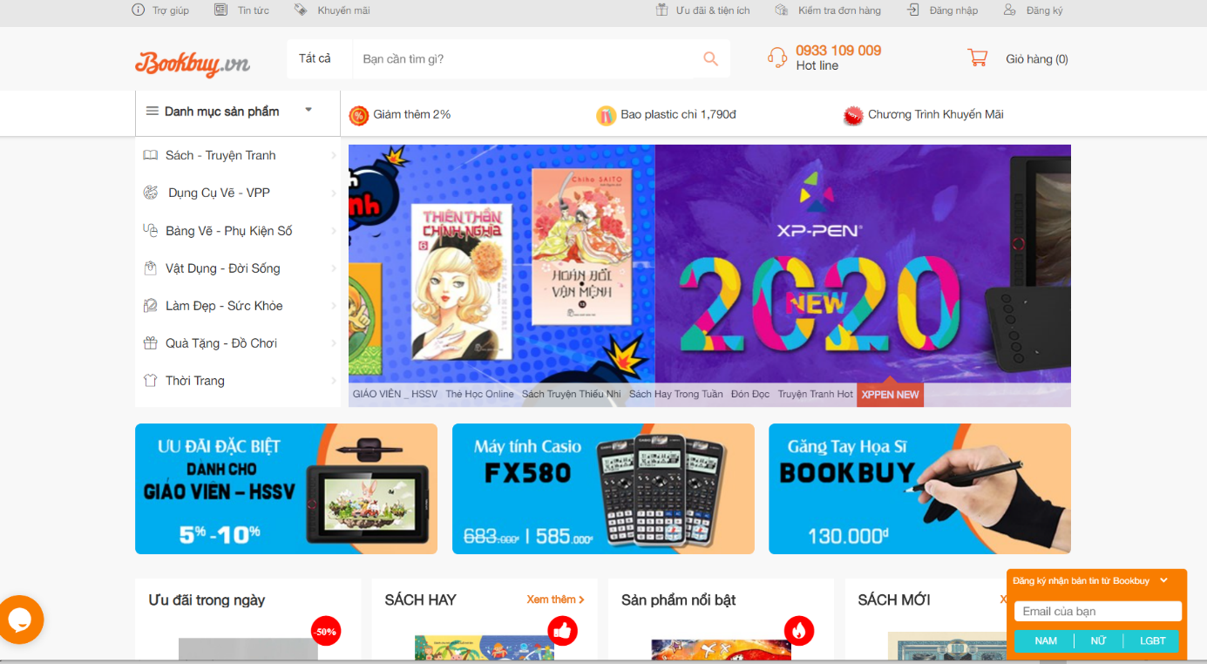

* Chức năng :

+ Quảng bá thương hiệu Nhà sách.

+ Thực hiện các giao dịch thương mại điện tử.

+ Đáp ứng nhu cầu của người dùng.

* **Ưu điểm:**

**+** Trang web thân thiện, thẩm mỹ cao.

+ Giúp người dùng xem, tìm kiếm nhanh và hiệu quả.

* **Hạn chế:**

**+** Cùng một lúc không truyền tải được nhiều thông tin.

+ Flash còn nhiều hạn chế.

1.2.2. VinaBook :

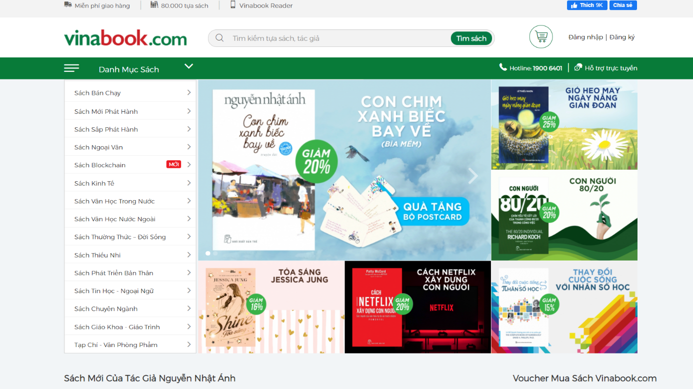

* **Chức năng:**

+ Quảng bá thương hiệu nhà sách.

+ Giới thiệu sách trong và ngoài nước.

+ Đáp ứng nhu cầu tìm kiếm của người dùng.

* **Ưu điểm:**

+ Giao diện thân thiện, hình ảnh phù hợp.

+ Nội dung truyền tải đầy đủ.

+ Gíup người dùng xem và tìm kiếm nhanh chóng.

* **Hạn chế:**

**+** Thiếu các hiệu ứng.

**+** Cách bố trí website đơn giản.

CHƯƠNG II: CƠ SỞ LÝ THUYẾT VÀ PHÂN TÍCH BÀI TOÁN

2.1 Khảo sát thực tế

2.1.1 Xác định yêu cầu

## Yêu cầu chức năng

* Website hỗ trợ khách hàng trong việc tìm kiếm, tra cứu theo nhiều tiêu chí như: tìm kiếm theo tên, theo giá của sách, lựa chọn sách, chọn hình thức thanh toán, đăng ký thành viên và đăng nhập một cách nhanh chóng, dễ dàng.
* Website có khả năng lưu trữ, quản lý những thông tin về khách hàng, về đơn đặt sách, những khách hàng tiềm năng, thông tin phản hồi của khách hàng qua dịch vụ Email…hỗ trợ cho việc đánh giá nhu cầu và tâm lý khách hàng.
* Website có khả năng hỗ trợ nhà quản trị trong việc cập nhật thông tin sách, danh mục sách, cập nhật thông tin về đơn sách, xem sách.
* Website có khả năng tổng hợp, thống kê, báo cáo giúp nhà quản trị biết được số lượng sách, quản lý được đơn đặt sách, tình trạng sách (đã kích hoạt hay chưa kích hoạt), thông tin về khách hàng.

### Yêu cầu phi chức năng

* Website đáp ứng được khả năng truy cập nhanh, thông tin tin cậy, chính xác.
* Giao diện thân thiện, dễ sử dụng, tính thẩm mỹ và tính ổn định cao.
* Website đảm bảo được tính bảo mật cao, phân quyền một cách hợp lý.
* Website có thể hoạt động 24/7/365.
* Website có khả năng lưu trữ, xử lý khối lượng lớn thông tin nhưng chiếm dung lượng nhỏ trong máy tính.

2.1.2. Tìm hiểu về Bootstrap.

Bootstrap là Front-end framework, là một bộ sưu tập miễn phí các công cụ để tạo ra các trang web và các ứng dụng web. Nó chứa HTML và CSS dựa trên các mẫu thiết kế cho kiểu chữ, hình thức, các nút, chuyển hướng và các thành phần giao diện khác, cũng như mở rộng JavaScript tùy chọn.

Bootstrap chứa các tập tin CSS, JavaScript, và fonts đã được biên dịch và nén lại.

Trang chủ Boostrap: [http://getbootstrap.com](http://getbootstrap.com/)

* Chức năng của Bootstrap

**1. Tiết kiệm thời gian:**

– Boostrap giúp người thiết kế giao diện website tiết kiệm rất nhiều thời gian. Các thư viện Bootstrap có những đoạn mã sẵn sàng cho bạn áp dùng vào website của mình. Bạn không phải tốn quá nhiều thời gian để tự viết code cho giao diện của mình.

**2. Tùy biến cao:**

– Bạn hoàn toàn có thể dựa vào Bootstrap và phát triển nền tảng giao diện của chính mình. Bootstrap cung cấp cho bạn hệ thống Grid System mặc định bao gồm 12 bột và độ rộng 940px. Bạn có thể thay đổi, nâng cấp và phát triển dựa trên nền tảng này.

**3. Responsive Web Design:**

– Với Bootstrap, việc phát triển giao diện website để phù hợp với đa thiết bị trở nên dễ dàng hơn bao giờ hết. Đây là xu hướng phát triển giao diện website đang rất được ưu chuộng trên thế giới.

2.2. Ngôn ngữ lập trình

2.2.1 PHP là gì?

PHP được phát triển từ một sản phẩm có tên là [PHP/FI](http://vi.wikipedia.org/w/index.php?title=PHP/FI&action=edit&redlink=1) do [Rasmus Lerdorf](http://vi.wikipedia.org/w/index.php?title=Rasmus_Lerdorf&action=edit&redlink=1) tạo ra năm [1995](http://vi.wikipedia.org/wiki/1995), ban đầu được xem như là một tập con đơn giản của các mã kịch bản Perl (Practical Extraction and Report Language)- Nghĩa là mã thực hành, khai thác và báo cáo ngôn ngữ để theo dõi tình hình truy cập đến bản sơ yếu lý lịch của ông trên mạng. PHP được tạo ra nhằm giải quyết việc viết lặp đi lặp lại cùngđoạn mã khi tạo các trang home (vì vậy PHP được viết tắt từ Personal Home Page).

* Vào năm [1997](http://vi.wikipedia.org/wiki/1997), PHP/FI 2.0, lần viết lại thứ hai của phiên bản C, đã thu hút được hàng ngàn người sử dụng trên toàn thế giới với xấp xỉ 50.000 tên miền đã được ghi nhận là có cài đặt nó, chiếm khoảng 1% số tên miền có trên mạng Internet. Tuy đã có tới hàng nghìn người tham gia đóng góp vào việc tu chỉnh mã nguồn của dự án này thì vào thời đó nó vẫn chủ yếu chỉ là dự án của một người.
* PHP/FI 2.0 được chính thức công bố vào tháng 11 năm 1997, sau một thời gian khá dài chỉ được công bố dưới dạng các bản [beta](http://vi.wikipedia.org/wiki/Beta). Nhưng không lâu sau đó, nó đã được thay thế bởi các bản alpha đầu tiên của PHP 3.0.
* PHP 3.0 là phiên bản đầu tiên cho chúng ta thấy một hình ảnh gần gũi với các phiên bản PHP mà chúng ta được biết ngày nay. Lý do chính mà họ đã tạo ra phiên bản này là do họ nhận thấy PHP/FI 2.0 hết sức yếu kém trong việc phát triển các ứng dụng [thương mại điện tử](http://vi.wikipedia.org/wiki/Th%C6%B0%C6%A1ng_m%E1%BA%A1i_%C4%91i%E1%BB%87n_t%E1%BB%AD) mà họ đang xúc tiến trong một dự án của trường đại học.
* Với PHP 4, số nhà phát triển dùng PHP đã lên đến hàng trăm nghìn và hàng triệu site đã công bố cài đặt PHP, chiếm khoảng 20% số tên miền trên mạng [Internet](http://vi.wikipedia.org/wiki/Internet).
* Ngày [29 tháng 6](http://vi.wikipedia.org/wiki/29_th%C3%A1ng_6) năm [2003](http://vi.wikipedia.org/wiki/2003), PHP 5 Beta 1 đã chính thức được công bố để cộng đồng kiểm nghiệm.

**2.2.2. Cú Pháp**

* PHP chỉ phân tích các đoạn mã nằm trong những dấu giới hạn của nó.
* Các dấu giới hạn thường dùng nhất là <?php và ?>, tương ứng với dấu giới hạn mở và đóng.

Ví dụ:

<html>

<head>

<title> Workflow Registration </title>

</head>

<body>

<p> You entered:</p>

<p><?php echo "Some Data"; ?></</p>

</body>

</html>

* Các biến được xác định bằng cách thêm vào trước một [dấu đô la](http://vi.wikipedia.org/wiki/K%C3%BD_hi%E1%BB%87u_%C4%91%C3%B4_la) (*$*) và không cần xác định trước [kiểu dữ liệu](http://vi.wikipedia.org/w/index.php?title=Ki%E1%BB%83u_d%E1%BB%AF_li%E1%BB%87u_nguy%C3%AAn_th%E1%BB%A7y&action=edit&redlink=1).
* PHP có ba kiểu [cú pháp chú thích](http://vi.wikipedia.org/w/index.php?title=Ch%C3%BA_th%C3%ADch_%28ng%C3%B4n_ng%E1%BB%AF_l%E1%BA%ADp_tr%C3%ACnh%29&action=edit&redlink=1): /* */ cho phép một đoạn chú thích tùy ý, trong khi đó // và # cho phép chú thích trong phạm vi một dòng.
* Phát biểu echo là một trong những lệnh của PHP cho phép xuất văn bản (vd. ra một [trình duyệt web](http://vi.wikipedia.org/wiki/Tr%C3%ACnh_duy%E1%BB%87t_web)).
* Về cú pháp các từ khóa và ngôn ngữ, PHP tương tự hầu hết các ngôn ngữ lập trình bậc cao có cú pháp kiểu C. Các phát biểu điều kiện *If* (*Nếu*), vòng lặp *for* và *while*, các hàm trả về đều tương tự cú pháp của các ngôn ngữ như [C](http://vi.wikipedia.org/wiki/C), [C++](http://vi.wikipedia.org/wiki/C%2B%2B), [Java](http://vi.wikipedia.org/wiki/Java) và [Perl](http://vi.wikipedia.org/wiki/Perl) (Ngôn ngữ lập trình trên máy ảo).

2.3 Hệ quản trị cơ sở dữ liệu My SQL

2.3.1 Giới thiệu My SQL

* SQL là viết tắt của Structure Query Language, nó là một công cụ quản lý dữ liệu được sử dụng phổ biến ở nhiều lĩnh vực. Hầu hết các ngôn ngữ bậc cao đều có trình hỗ trợ SQL như Visual Basic, Oracle…
* MySQL là một trong những ví dụ rất cơ bản về Hệ Quản trị Cơ sở dữ liệu quan hệ sử dụng Ngôn ngữ truy vấn có cấu trúc (SQL). MySQL được sử dụng cho việc bổ trợ [PHP](http://vi.wikipedia.org/wiki/PHP), [Perl](http://vi.wikipedia.org/wiki/Perl), và nhiều ngôn ngữ khác, nó làm nơi lưu trữ những thông tin trên các trang web viết bằng PHP.

2.3.2 Lịch sử phát triển

* SQL được phát triển từ ngôn ngữ SEQUEL2 bởi IBM theo mô hình Codd tại trung tâm nghiên cứu của IBM ở California, vào những năm 70 cho hệ thống quản trị CSDL lớn.
* Đầu tiên SQL được sử dụng trong các ngôn ngữ quản lý CSDL và chạy trên các máy đơn lẻ. Song do sự phát triển nhanh chóng của nhu cầu xây dựng những CSDL lớn theo mô hình khách chủ (trong mô hình này toàn bộ CSDL )

2.3.3 Đặc điểm

* MySQL là một phần mềm quản trị CSDL dạng server-based (gần tương đương với SQL Server của Microsoft). MySQL quản lý dữ liệu thông qua các CSDL, mỗi CSDL có thể có nhiều bảng quan hệ chứa dữ liệu. MySQL có cơ chế phân quyền người sử dụng riêng, mỗi người dùng có thể được quản lý một hoặc nhiều CSDL khác nhau, mỗi người dùng có một tên truy cập (user name) và mật khẩu tương ứng để truy xuất đến CSDL. Khi ta truy vấn tới CSDL MySQL, ta phải cung cấp tên truy cập và mật khẩu của tài khỏan có quyền sử dụng CSDL đó. Nếu không, chúng ta sẽ không làm được gì cả.

2.4 Ngôn ngữ HTML

2.4.1 Giới thiệu

**HTML** (*HyperText Markup Language*) là một [ngôn ngữ đánh dấu](http://vi.wikipedia.org/wiki/Ng%C3%B4n_ng%E1%BB%AF_%C4%91%C3%A1nh_d%E1%BA%A5u) được thiết kế ra để tạo nên các [trang web](http://vi.wikipedia.org/wiki/Website) với các mẩu thông tin được trình bày trên [World Wide Web](http://vi.wikipedia.org/wiki/World_Wide_Web). HTML được định nghĩa như là một ứng dụng đơn giản của [SGML](http://vi.wikipedia.org/wiki/SGML) và được sử dụng trong các tổ chức cần đến các yêu cầu xuất bản phức tạp. HTML đã trở thành một chuẩn [Internet](http://vi.wikipedia.org/wiki/Internet) do tổ chức [World Wide Web Consortium](http://vi.wikipedia.org/wiki/W3C) (W3C) duy trì. Phiên bản chính thức mới nhất hiện bay của HTML là HTML5.

HTML không phải là ngôn ngữ lập trình, nó là ngôn ngữ trình bày

2.4.2 Cú pháp:

Mọi Trang mạng HTML đều có cấu trúc sau:

*Mở Đầu Trang Mạng <HTML>*

*Tiêu Đề Trang Mạng <TITLE>Tiêu Đề Trang Mạng</TITLE>*

*Đầu Đề <HEAD> Khai Báo </HEAD>*

*Thân Bài <BODY>Nội Dung Của Trang Mạng</BODY>*

*Kết Thúc Trang Mạng </HTML>*

2.5 Một số ngôn ngữ khác

* **CSS là gì?**
* Css là viết tắt của cụm từ (Cascading Style Sheet)  nó là một ngôn ngữ quy định cách trình bày của các thẻ html trên trang web. Là ngôn ngữ đang được sử dụng rất nhiều trong lập trình web
* Nói nôm na thì css được dùng để xây dựng bố cục giao diện của trang web, trình bày cho các thẻ html như tô màu chữ, chữ in đậm in nghiêng, quy định chiều dài chiều rộng cho thẻ html
* Thế mạnh của CSS là tách riêng phần định dạng ra khỏi nội dung web
* CSS giúp người thiết kế kiểm soát toàn bộ giao diện nhanh nhất và hiệu quả nhất, giúp tiết kiệm công sức rất nhiều trong việc thiết kế giao diện.
* Tạo ra các kiểu dáng có thể áp dụng cho nhiều trang web giúp tránh phải lặp đi lặp lại việc định dạng cho các trang web giống nhau
* **JavaScript**

**JavaScript:** Được biết đến ngôn ngữ lập trình kịch bản được sử dụng rộng rãi trong các trình duyệt và công cụ phát triển web với ngôn ngữ này có thể tạo ra các hiệu ứng trang web, làm trang web mềm mại hơn, tiện dụng, sống động hơn. Tuy nhiên nếu quá lạm dụng  javascript trên trang web sẽ không được các bộ máy tìm kiếm ưa thích.

CHƯƠNG III: PHÂN TÍCH THIẾT KẾ HỆ THỐNG

3.1. Phân tích yêu cầu chức năng:

Chức năng tìm kiếm thông tin sản phẩm:

|  |  |
| --- | --- |
| Mô tả | Chức năng tìm kiếm sản phẩm theo từ khóa được nhập vào. |
| Đầu vào | Tên sách, giá. |
| Quá trình xử lý | Kiểm tra sự tương thích của tên, giá sách được nhập vào.  Kết nối đến cơ sở dữ liệu.  Tìm kiếm thông tin theo tên, giá sách. |
| Đầu ra | Hiển thị sách hoặc thông báo không tìm thấy. |

Bảng 1: Chức năng tìm kiếm thông tin sách

Chức năng đăng ký thành viên:

|  |  |
| --- | --- |
| Mô tả | Cho phép đăng ký thành viên |
| Đầu vào | Khi đăng ký, khách hàng phải điền đầy đủ các thông tin:  + Họ và tên  + Tên đăng nhập  + Địa chỉ  + Email  + Số ĐT/CMND  + Tên đăng nhập/pass  + Quyền (admin/guest) |
| Quá trình xử lý | Kiểm tra đúng tính hợp lệ của form.  Kết nối cơ sở dữ liệu, kiểm tra khách hàng vừa nhập từ form đăng ký có hợp lệ trong cơ sở dữ liệu (CSDL) không?  Lưu thông tin khách hàng vào trong CSDL nếu đăng ký thành công. |
| Đầu ra | Thông báo về việc đăng ký đã thành công hay chưa. |

Bảng 2: Chức năng đăng ký thành viên

* Chức năng đăng nhập:

|  |  |
| --- | --- |
| Mô tả | Đăng nhập khi có tài khoản. |
| Đầu vào | Thông tin đăng nhập có tên đăng nhập và mật khẩu. |
| Quá trình xử lý | Kết nối CSDL so sánh với thông tin đăng nhập có đúng ko? Tạo phiên truy cập cho người đăng nhập. |
| Đầu ra | Thông báo kết quả đăng nhập. |

Bảng 3: Chức năng đăng nhập

### Chức năng hiển thị Sách:

|  |  |
| --- | --- |
| Mô tả | Hiển thị sách theo từng danh mục đơn đặt. |
| Đầu vào | Đường link sách. |
| Quá trình xử lý | Lấy tất cả các sách có trong cơ sở dữ liệu theo danh mục. |
| Đầu ra | Hiện thị danh sách sách. |

Bảng 4: Chức năng hiển thị sách.

* Chức năng chi tiết Sách:

|  |  |
| --- | --- |
| Mô tả | Hiển thị chi tiết sách. |
| Đầu vào | Đường link tên sách, clik vào hình ảnh. |
| Quá trình xử lý | Truy cập vào CSDL để lấy thông tin. |
| Đầu ra | Hiển thị thông tin chi tiết về tour. |

Bảng 5: Chức năng chi tiết sách.

### Chức năng thống kê truy cập:

|  |  |
| --- | --- |
| Mô tả | Hiển thị số người truy cập vào Website. |
| Đầu vào | Người dùng truy cập vào Website. |
| Quá trình xử lý | Đếm số lượt truy cập. |
| Đầu ra | Hiển thị số thành viên đã truy cập Website. |

Bảng 6: Chức năng thống kê truy cập

* Chức năng tìm kiếm thông tin sách:

|  |  |
| --- | --- |
| Mô tả | Chức năng tìm kiếm sách theo từ khóa được nhập vào. |
| Đầu vào | Tên sách và giá sách. |
| Quá trình xử lý | Kiểm tra sự tương thích của tên và giá sách nhập vào. Kết nối CSDL và hiện thị thông tin theo tên, giá sách. |
| Đầu ra | Hiện thị thông tin hoặc báo không tìm thấy. |

Bảng 7: Chức năng tìm kiếm thông tin sách.

* Chức năng đặt sách:

|  |  |
| --- | --- |
| Mô tả | Cho phép đặt sách |
| Đầu vào | Khi đặt sách, khách hàng phải ghi rõ, đầy đủ các thông tin:   * Họ và tên * Địa chỉ * Số ĐT liên hệ * Email * Tên tour * Thành phố * Quốc gia * Mật khẩu * Nhập lại mật khẩu |
| Quá trình xử lý | Kết nối cơ sở dữ liệu, kiểm tra khách hàng vừa nhập từ form đăng ký có hợp lệ trong cơ sở dữ liệu (CSDL) không? |
| Đầu ra | Thông báo về việc đăng kí đã thành công hay chưa? |

Bảng 8: Chức năng đặt sách.

* Thanh toán:

|  |  |
| --- | --- |
| Mô tả | Thanh toán khi mua sách. |
| Đầu vào | Thông tin về sách và giá cả, cách thức thanh toán(tiền mặt hoặc thẻ tín dụng). |
| Quá trình xử lý | Cho phép người thay đổi 1 số thông tin. Lưu thông tin và tính tổng tiền. |
| Đầu ra | Đưa thông tin tour vào CSDL. |

Bảng 9: Phân tích chức năng thanh toán.

### Chức năng quản lý Sách:

* Thêm mới

|  |  |
| --- | --- |
| Mô tả | Thêm mới một quyển sách. |
| Đầu vào | + Tên sách  + Thuộc danh mục sách  + Giá  + Tên tác giả  + Năm xuất bản  + Số trang  + Thông tin sách  + Chi tiết |
| Quá trình xử lý | Kiểm tra dữ liệu form có đúng không? |
| Đầu ra | Hiện thị thông tin về sách. |

Bảng 10: Chức năng thêm tour.

* Sửa thông tin sách

|  |  |
| --- | --- |
| Mô tả | Dùng để thay đổi thông tin một quyển sách. |
| Đầu vào | Chọn sách cần thay đổi. |
| Quá trình xử lý | Kiểm tra dữ liệu form có đúng không, kết nối đến CSDL để cập nhật thông tin. |
| Đầu ra | Hiện thị thông tin mới về sách. |

Bảng 11: Chức năng sửa thông tin sách.

* Xóa thông tin sách

|  |  |
| --- | --- |
| Mô tả | Dùng để xóa thông tin một quyển sách. |
| Đầu vào | Chọn quyển sách cần xóa. |
| Quá trình xử lý | Kết nối đến CSDL cho phép xóa dữ liệu |
| Đầu ra | Hiện thị thông báo. |

Bảng 12: Chức năng xóa sách.

### Chức năng quản lý đặt sách

|  |  |
| --- | --- |
| Mô tả | Liệt kê danh sách các đơn đặt sách của khách hàng đã đặt. |
| Đầu vào | Thông tin về sách và khách hàng. |
| Quá trình xử lý | Kết nối đến CSDL. |
| Đầu ra | Hiện thị thông tin về sách |

Bảng 13: Chức năng quản lý đặt sách

### Chức năng quản lý khách hàng

|  |  |
| --- | --- |
| Mô tả | Thông tin về khách hàng. |
| Đầu vào | Các thông tin khách hàng được đăng ký từ phía người dùng. |
| Quá trình xử lý | Kết nối đến cơ sở dữ liệu. |
| Đầu ra | Hiển thị thông tin khách hàng. |

Bảng 14: Chức năng quản lý khách hàng.

3.2 Mô hình phân rã chức năng

3.2.1 Biểu đồ phân rã chức năng

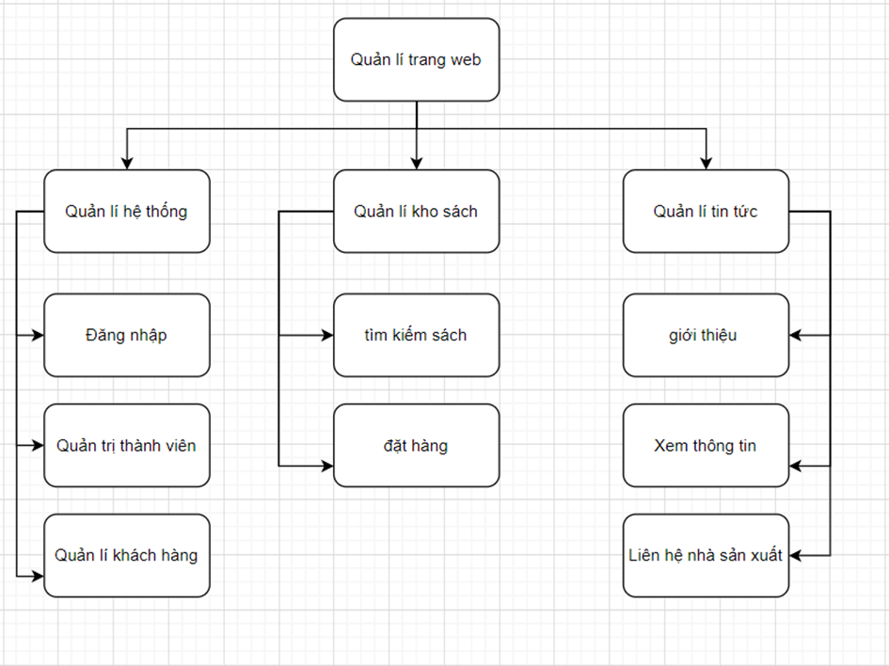

Hình 1: Biểu đồ phân rã chức năng

3.2.2. Biểu đồ luồng dữ liệu:

#### Biểu đồ mức ngữ cảnh:

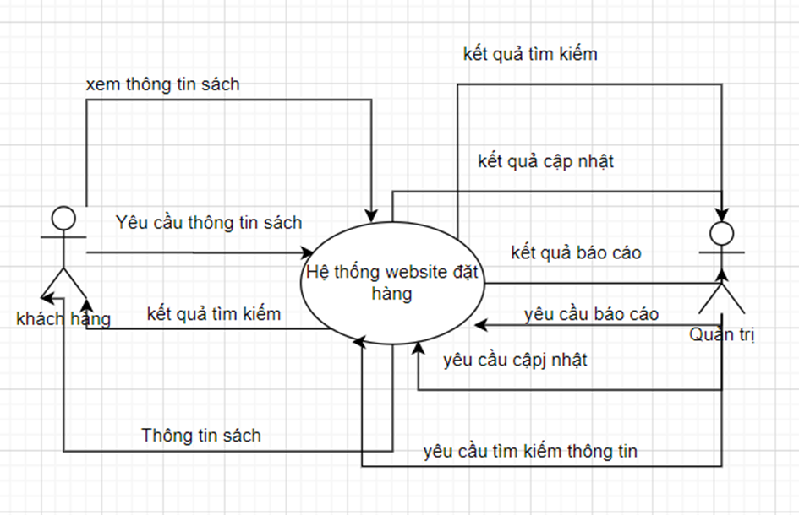

Hình 2: Mức ngữ cảnh

* Biểu đồ chức năng quản lý đặt sách:

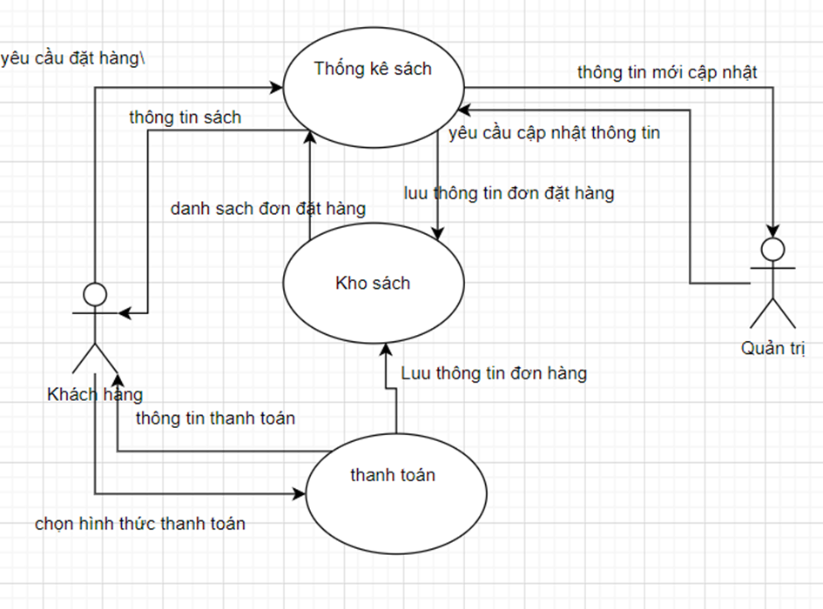

Hình 3: Quản lý đặt sách

* Biểu đồ chức năng quản lý người dùng:

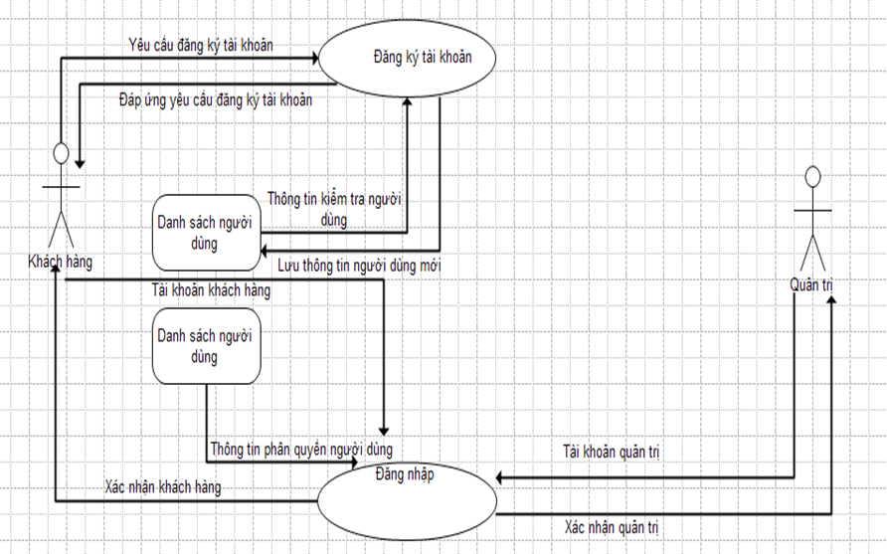

Hình 4: Quản lý người dùng

* Biểu đồ chức năng quản lý liên hệ, tin tức:



Hình 5: Quản lý liên hệ, tin tức.

* Biểu đồ chức năng thống kê:

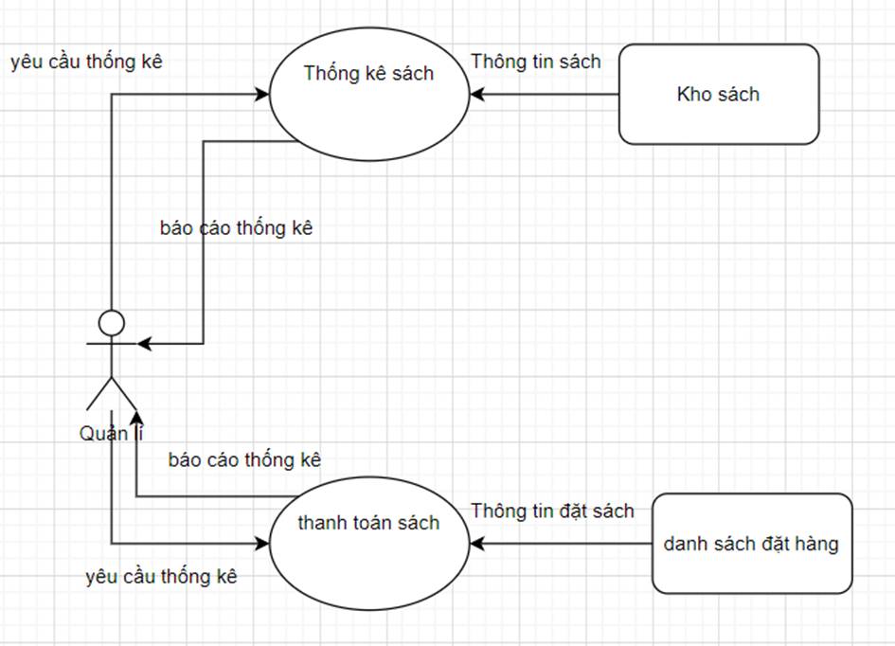

**Hình 6: Quản lý thống kê**

3.2.4 Mô hình dữ liệu quan hệ:

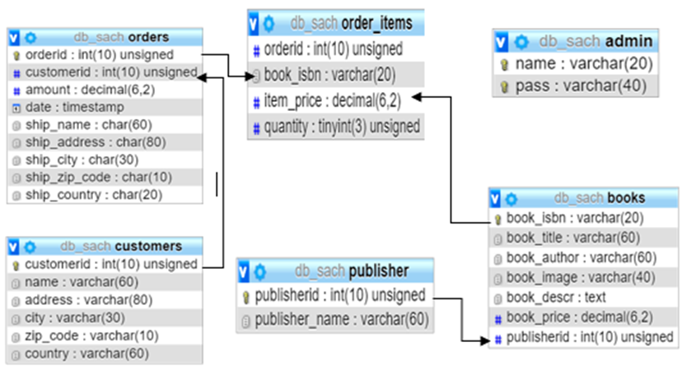

Hình 7: Mô hình dữ liệu quan hệ

3.2.5 Từ Điển Dữ Liệu

3.2.5.1 Bảng Book

|  |  |  |  |
| --- | --- | --- | --- |
| Name | Type | Null | Chú thích |
| **Book_istn** | Int(255) | No | Mã sách |
| Book_title | Int(255) | No | Tiêu đề sách |
| Book_author | Varchar(255) | No | Tên tác giả |
| Book_image | Text(255) | No | Hình ảnh |
| Book_descr | Vacher(255) | No | Mô tả |
| Gia | Int(15) | No | Đơn giá |

3.2.5.2 Bảng Customer

|  |  |  |  |
| --- | --- | --- | --- |
| Name | Type | Null | Chú thích |
| **Curtomerid** | Int(255) | No | Mã người dùng |
| Name | Varchar(255) | No | Họ tên |
| City | Varchar(50) | No | Tên thành phố |
| Address | Varchar(50) | No | Địa chỉ |
| Zip_code | Varchar(20) | No | Mã thành phố |
| Phone_nuber | Int(20) | No | Số điện thoại |
| Email | Varchar(25) | No | Email |

3.2.5.3 Bảng Oders

|  |  |  |  |
| --- | --- | --- | --- |
| Name | Type | Null | Chú thích |
| **Oderid** | Int(255) | No | Mã khách hàng |
| Custommerid | Int(255) | No | Mã người đặt |
| Amount | Int(20) | No | Tổng |
| Date | Datetime | No | Ngày đặt |
| Ship_name | Varchar(50) | No | Họ tên |
| Ship_address | Varchar(50) | No | Địa chỉ |
| Ship_city | Varchar(255) | No | Thông tin thành phố |
| Ship_zipcode | Varchar(10) | No | Mã thành phố |

3.2.5.4 Bảng Admin

|  |  |  |  |
| --- | --- | --- | --- |
| Name | Type | Null | Chú thích |
| Name | Varchar(255) | No | Tên Admin |
| Pass | Int(10) | No | Mật khẩu |
|  |  |  |  |

3.2.5.5 Bảng Oder_item

|  |  |  |  |
| --- | --- | --- | --- |
| Name | Type | Null | Chú thích |
| Oderid | Int(10) | No | Mã đặt |
| Book_isbn | Int(100) | No | Mã sách |
| Item_price | Int(100) | No | Giá |
| Qualyti | Int(100) | No | Số lượng |

3.2.5.6 Bảng Pusslisher

|  |  |  |  |
| --- | --- | --- | --- |
| Name | Type | Null | Chú thích |
| Pusslisherid | Int(10) | No | Mã nhà sản xuất |
| Pusslisher_name | Varchar(155) | No | Tên nhà sản xuất |

CHƯƠNG IV. TRIỂN KHAI CHƯƠNG TRÌNH

4.1 Giao Diện Trang Chủ

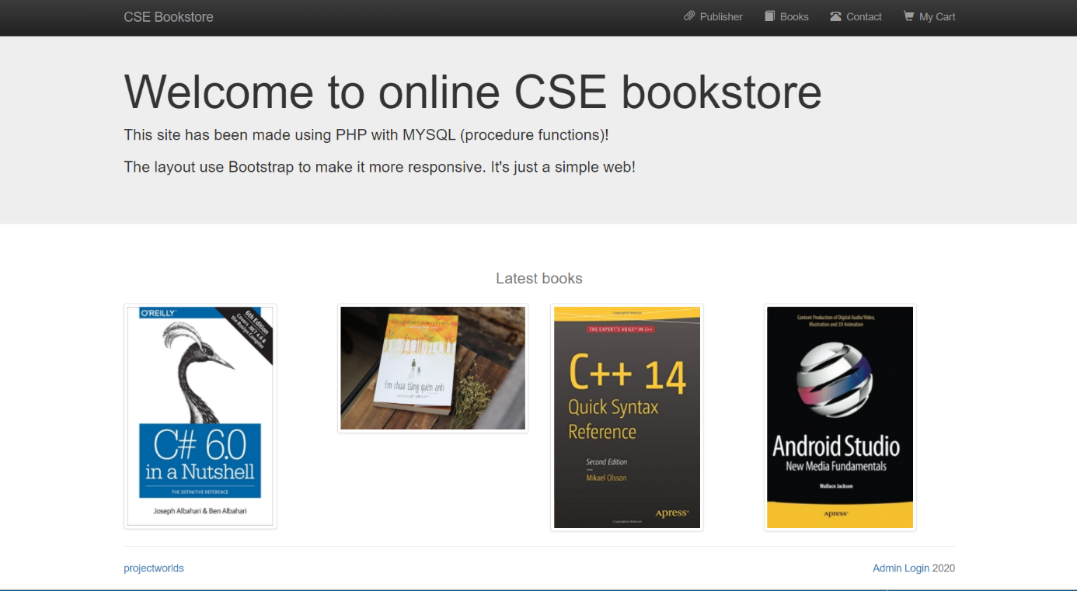

Hình 8: Giao diện trang chủ

Trang chủ *“Index.php”*: Là trang chính, chứa tất cả các mục để lựa chọn. Từ trang chủ khách hàng có thể tìm thấy mọi thông tin cần thiết:

* Thông tin về các loại tour với giao diện gần gũi, thân thiện và dễ sử dụng... từ đó khách hàng có thể đặt cho mình những sách yêu thích, phù hợp với túi tiền...
* Các bài viết hay về những lộ trình sẽ đi được quản trị hệ thống chọn lọc...
* Bạn có thắc mắc, góp ý với nhà sách…

4.2 Giao Diện Form Đăng Nhập

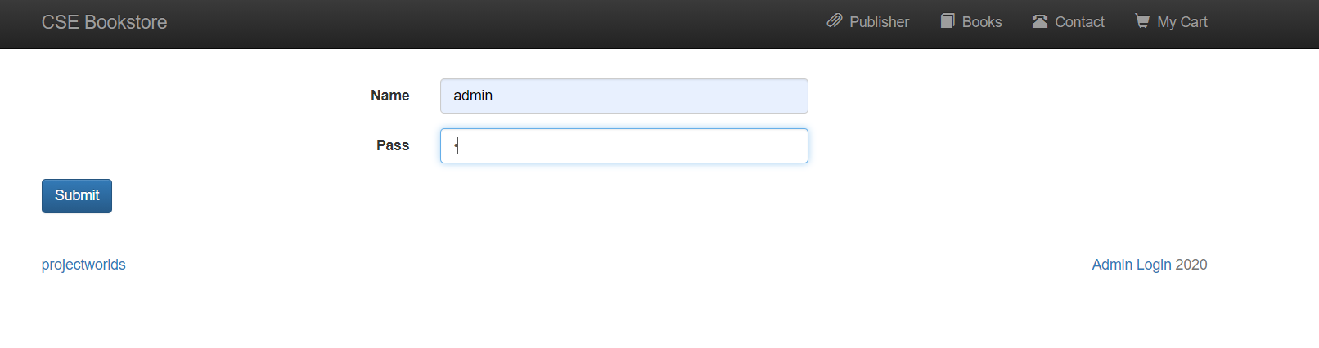

Hình 9: Giao diện Form đăng nhập

Trang “dangnhap.php” là trang mà khách hàng sẽ nhập User và Pass của mình để đăng nhập vào website, nếu quên mật khẩu có thể nhấn nút quên mật khẩu để liên hệ tới người quản trị để cung cấp lại mật khẩu.

4.3. Giao Diện Form Liên Hê

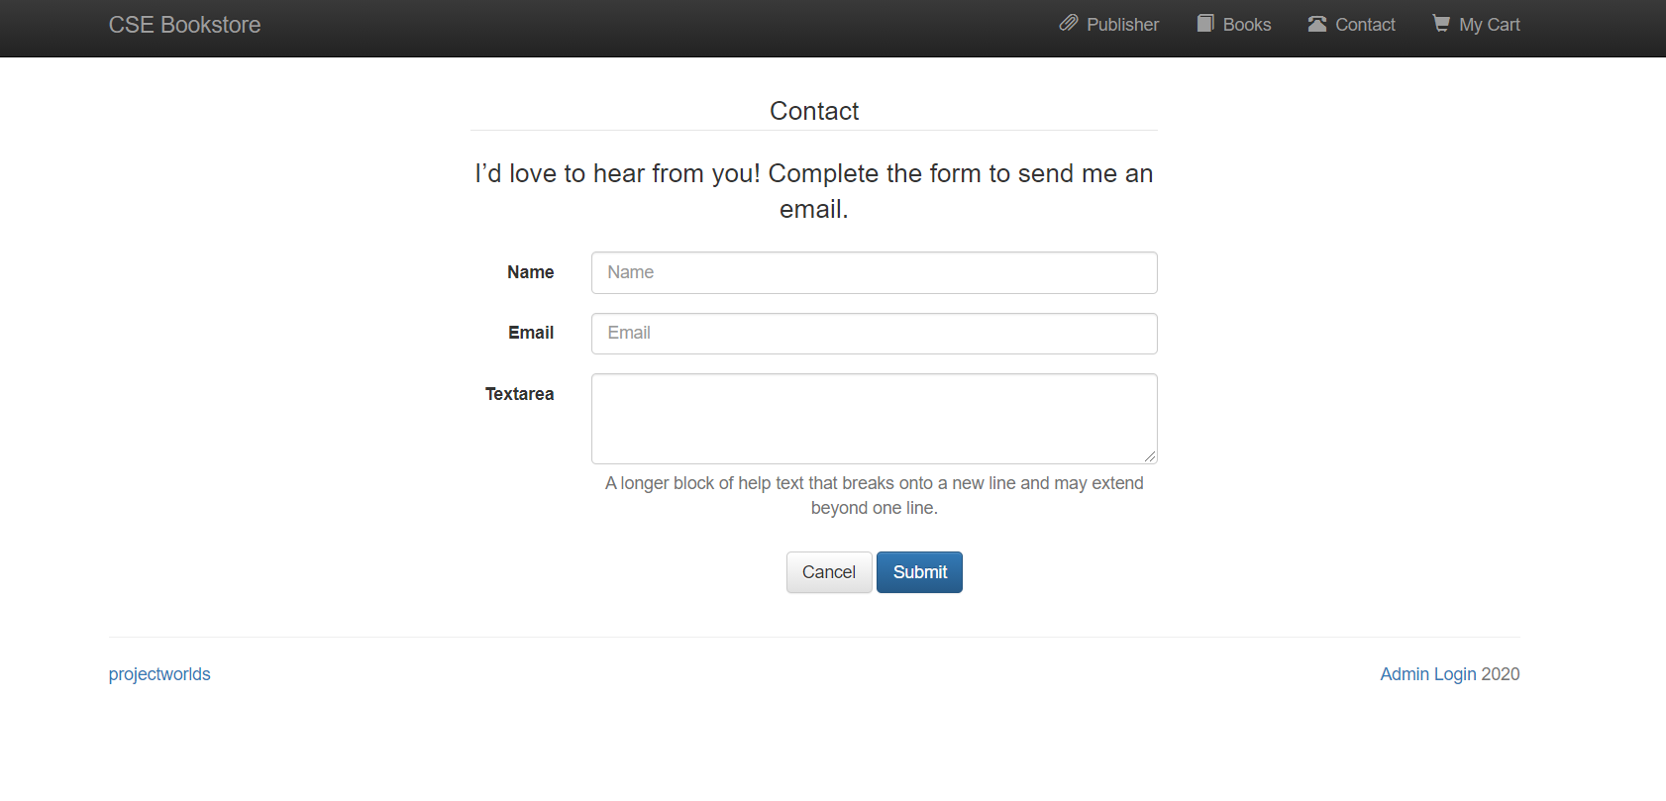

# Hình 10: Giao diện Form liên hệ

Trang “*lienhe.php”* là cầu nối giữa khách hàng và công ty, tại đây khách hàng có thể gửi các thắc mắc cũng như ý kiến của mình tới nhà sách. Khách hàng phải nhập đầy đủ các thông tin cá nhân trong form trên

4.4.Giao Diện Trang Đặt Sách

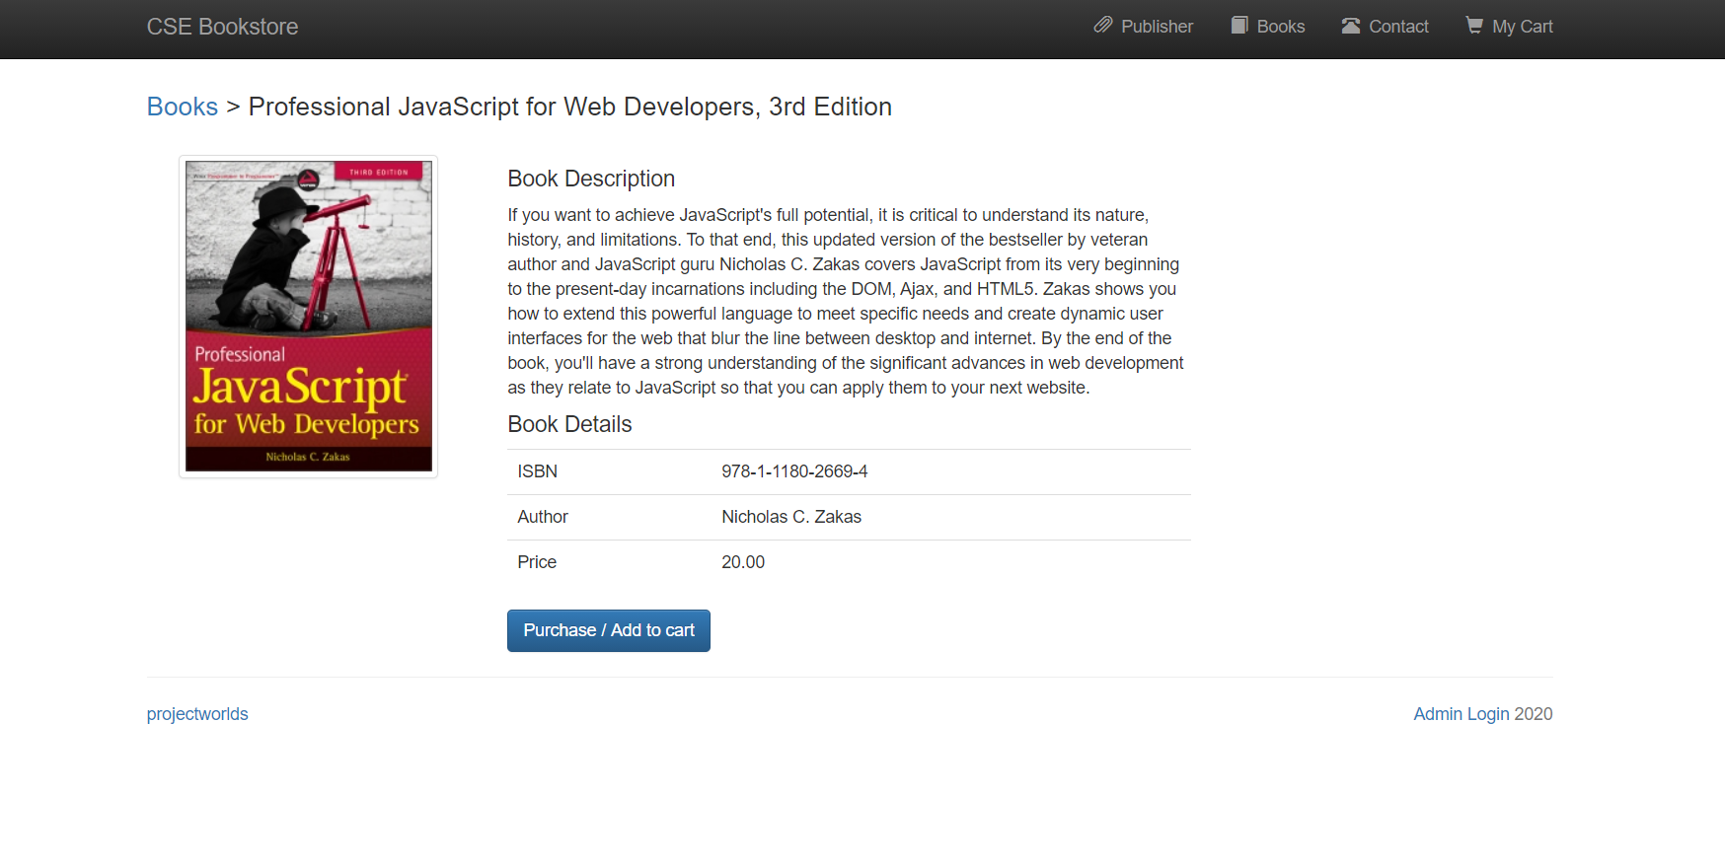

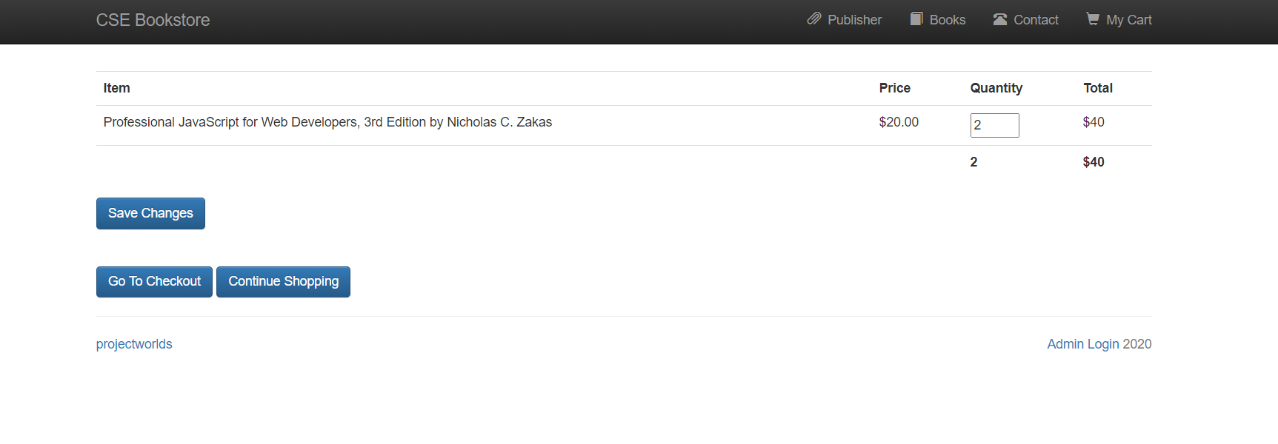

**Hình 11: Giao diện trang đặt Sách**

Trang *“đattour.php”* là trang mà khách hàng có thể xem được những sách mà mình đã chọn. Tại đây khách hàng có thể biết được thông tin sách mình đã chọn cũng như tổng số tiền phải thanh toán. Khách hàng có thể thêm, cập nhập cũng như xóa sách ngay tại đây. Và cũng có chức năng lưu lịch sử đặt sách của khách hàng và có chức năng thanh toán và đặt tiếp.

4.5. Giao Diện Trang Quản Trị Admin

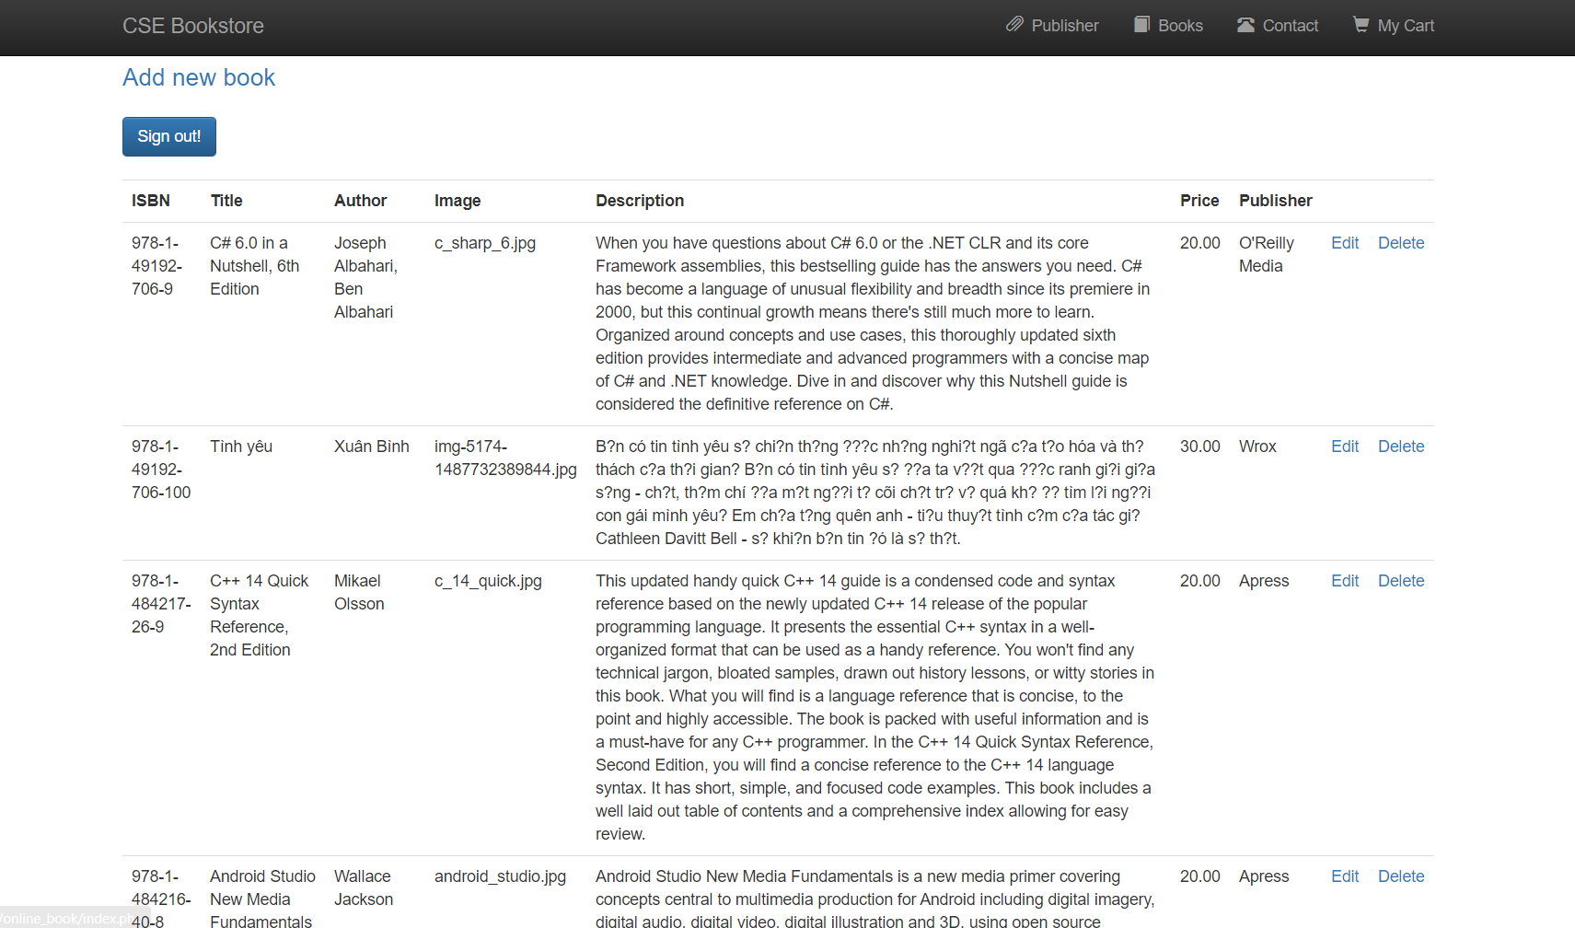

Hình 12: Giao diện trang quản trị Admin

Đây là trang quản trị dành cho người Admin của Website, cung cấp đầy đủ tính năng cho người quản trị như: quản lý sách, quản lý thành viên, quản lý các đơn đặt sách, quản lý tin tức…

# CHƯƠNG V: KẾT LUẬN

* Kết Quả Đạt Được
* Xây dựng các chức năng giới thiệu quảng bá về nhà sách.
* Xây dựng chức năng quản lý cập nhập thông tin cho admin.
* Các chức năng tìm kiếm sách, quảng cáo, và các tin tức liên quan.
* Theo dõi sách mới, các chương trình khuyến mãi của nhà sách.
* Phân tích thiết kế hệ thống.
* Hạn chế
* Giao diện chưa chuẩn, còn thiếu thẩm mỹ.
* Website chỉ mới giải quyết những vấn đề cơ bản nhất.
* Nhiều phần còn dài dòng, thiếu sót.
* Hướng phát triển
* Tìm hiểu sâu hơn về ngôn ngữ PHP & MySQL để có thể đáp ứng nhiều hơn nữa nhu cầu của người sử dụng, phát triển và tối ưu hóa hệ thống.
* Xem nhiều tài liệu về Cookie trong Asp.net
* Kết hợp ngôn ngữ PHP với các hệ quản trị cơ sở dữ liệu lớn hơn: SQL Server, Oracle…
* Tìm hiểu thêm một số ngôn ngữ, các phần mềm ứng dụng để nâng cao giao diện đồ họa đẹp mắt, thân thiện hơn…
* Xây dựng trang Web quy mô lớn hơn với nhiều ứng dụng, chức năng...

TÀI LIỆU THAM KHẢO

[1]. http://www.php.net

[2]. http://www. mysql.com

[3]. [DANALINETOURISM.COM](http://danalinetourism.com/)

[4]. Phạm Hữu Khang, “Lập trình web bằng PHP 5.3 và cơ sở dữ liệu MySQL 5.1”, Tập 1, Nhà xuất bản Phương Đông, Năm 2010.

[5]. Phạm Hữu Khang, “Lập trình web bằng PHP 5.3 và cơ sở dữ liệu MySQL 5.1”, Tập 1, Nhà xuất bản Phương Đông, Năm 2010.